项目总结报告
日期：2018\9\9
组号 | 5 | 项目名称 | 慧眼识踪
编程语言 | Java python Javascript | 开发平台和框架 | 平台：Windows、Ubuntu  框架：TensorFlow、django

软件需求特性
1.
功能需求：
①实现实时监控
②导入地图、摄像头数据
③查看历史视频
④截图框选目标
⑤搜寻目标
⑥多层建筑搜寻目标
⑦日志管理
非功能需求：易用性，可靠性，性能，可支持性，设计约束，接口。（参见软件需求规约）。
立项需求均完成
2.采用哪种架构风格？哪些设计模式？
采用B/S架构。

3.技术方案有哪些亮点？
样式采用material-ui样式库，便于移动端移植
识别方案采用两个子模块，将视频识别转为图片识别
4.是否做了单元测试？是否做了系统功能测试？是否做了性能测试？是否做了兼容性等其他非功能测试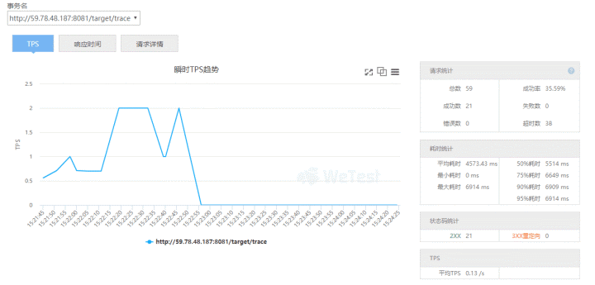

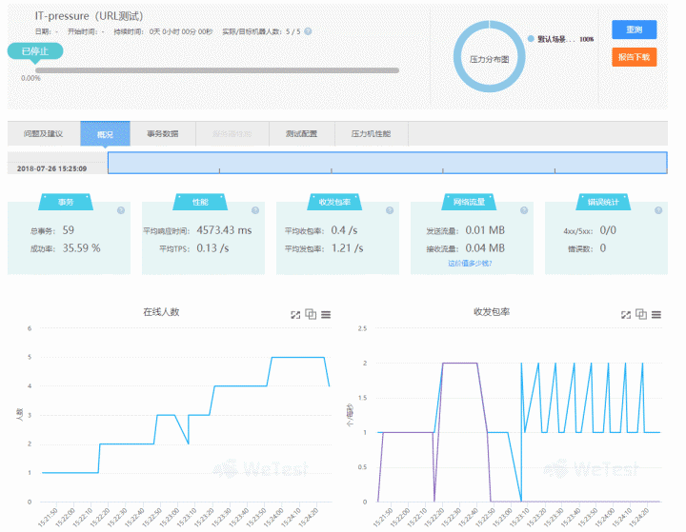

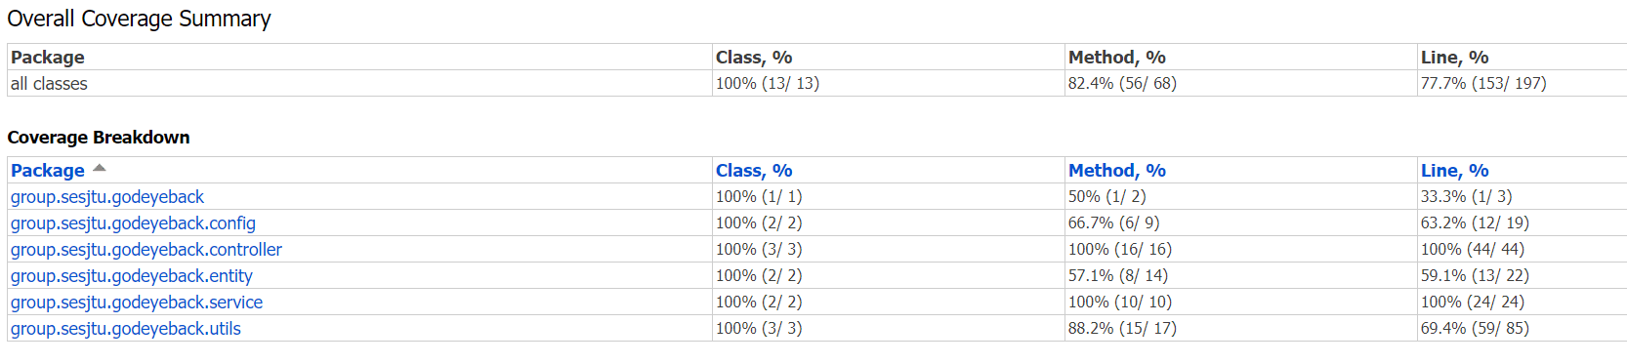
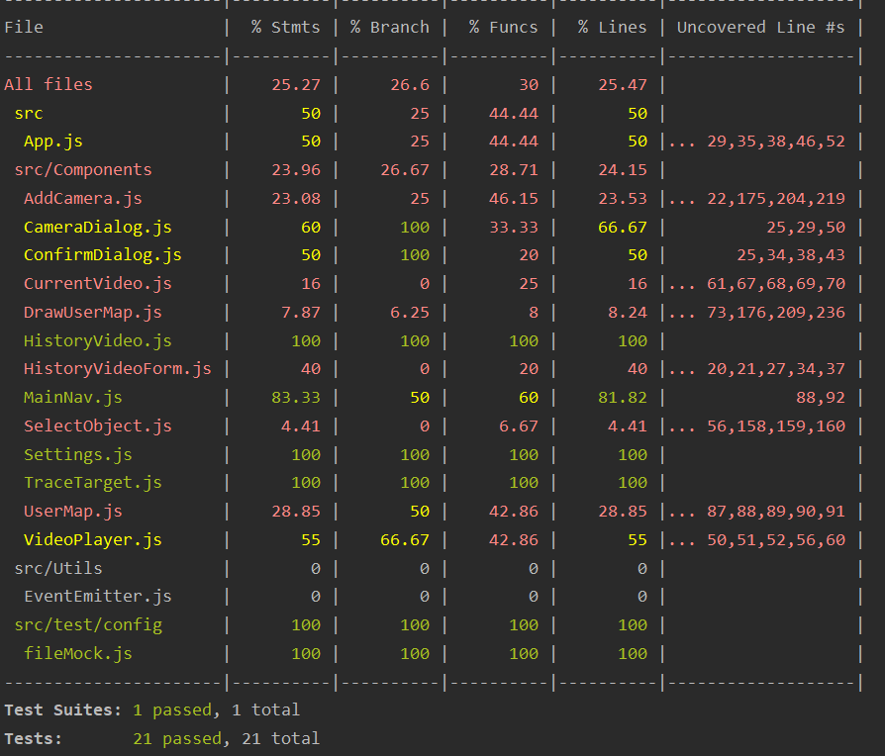

项目组成员对项目的贡献度（%）
注：总计100%
蔡忠玮-30% 赵樱-25% 王韡熙-25% 冯歆骅-20%

软件度量
软件代码行数（不包括注解行、空行和复用代码）： | 35000
复用他人代码行数： | 1500
类的个数： | 60

经验、教训和建议
- 团队项目要善用版本管理工具，对于开发效率的提升很有用。
- Github上有很多开源库，可以善加利用。
- 要多看参考文档，多进行经验交流，在达到相同目的的情况下比起独自摸索要方便很多。
- 对于突发情况应做好准备，在制定计划的时候应留有余裕。
- 在挑选样式库时，提早进行全盘考虑，避免过程中替换样式库造成的额外工作量。
- 多从用户角度进行考虑，提升用户体验
- 测试要及时，要及时反馈用户体验便于优化。
- 团队项目中，组长要及时提醒鼓励组员，否则会间接降低组员积极性。
- 团队项目中迭代计划各自制定各自的任务能提高组员积极性。
- 团队项目需要多加沟通，团队内多进行头脑风暴，可以有效提高开发质量。

